| Prueba de Caja Blanca |
| --- |
| ***“Control de bodega”***    **Integrantes:**    **Kevin Caicedo**  **Pablo Cadena**  **Steven Leiva**      **Fecha: 2022-26-01** |
|  |

**BUSCAR PROBLEMAS**

* Función registrar usuario.

| <?php  include '../../Controller/conexion.php';  $name = $_GET['name'];  $username = $_GET['username'];  $password = $_GET['password'];  $surname = $_GET['surname'];  $identification = $_GET['identification'];  if ($name != null) {  $sql = $mysqli->query("INSERT INTO cp_usuarios (usu_codigo,usu_user,usu_pass,usu_nombre,usu_apellido,usu_estado,usu_ci) VALUES ('','" . $username . "','" . $password . "','" . $name . "','" . $surname ."',". 1 .",'" . $identification . "')");  if ($name = 1) {  header("location:../../View/registrarUsuario.html");  }  }else{  header("location:../../View/registrarUsuario.html");  echo "Error al registrar";  }  ?> |
| --- |

**Diagrama de flujo.**

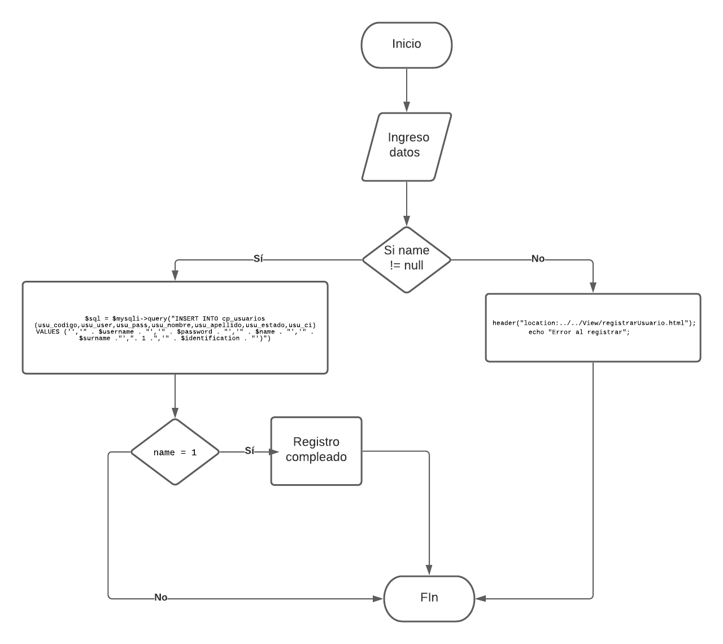

**Grafo.**

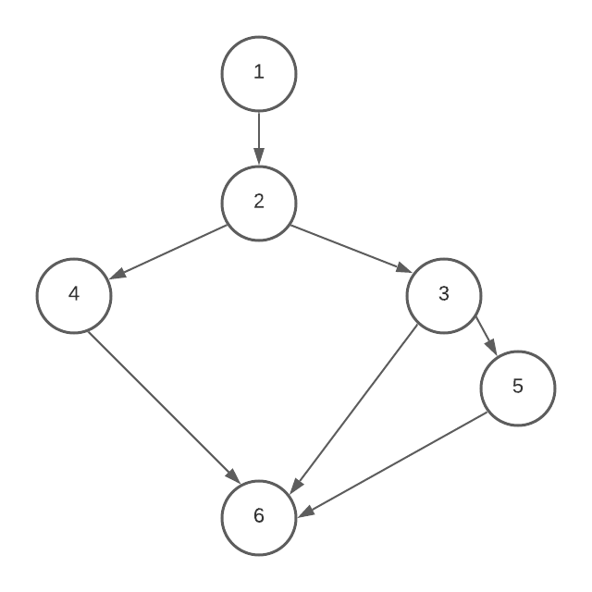

**Complejidad.**

Nodos = 6;

Aristas = 7;

V(g) = 7 - 6 + 2 = 3

Caminos:

A: 1,2,7

B: 1,3,6

C: 1,3,4,5

| CAMINO | REPRESENTA | DECISIÓN |
| --- | --- | --- |
| A: 1,2,7 | El nombre es nulo por lo que se redirige a registrar | Probar |
| B: 1,3,6 | El nombre no es nulo y es diferente de 1 por lo que simplemente se registra el usuario | Probar |
| C: 1,3,4,5 | El nombre no es nulo y es 1, por lo que se registra el usuario y se queda en el registro | Probar |

Definición de pruebas:

| Caso | Valores de entrada | Resultado |
| --- | --- | --- |
| Name |
| A | null | Redirección a registrar y mensaje de error al registrar |
| B | pepe | Registro de usuario |
| C | 1 | Registro de usuario y redirección a registrar |

* Función iniciar sesión.

Diagrama de flujo.

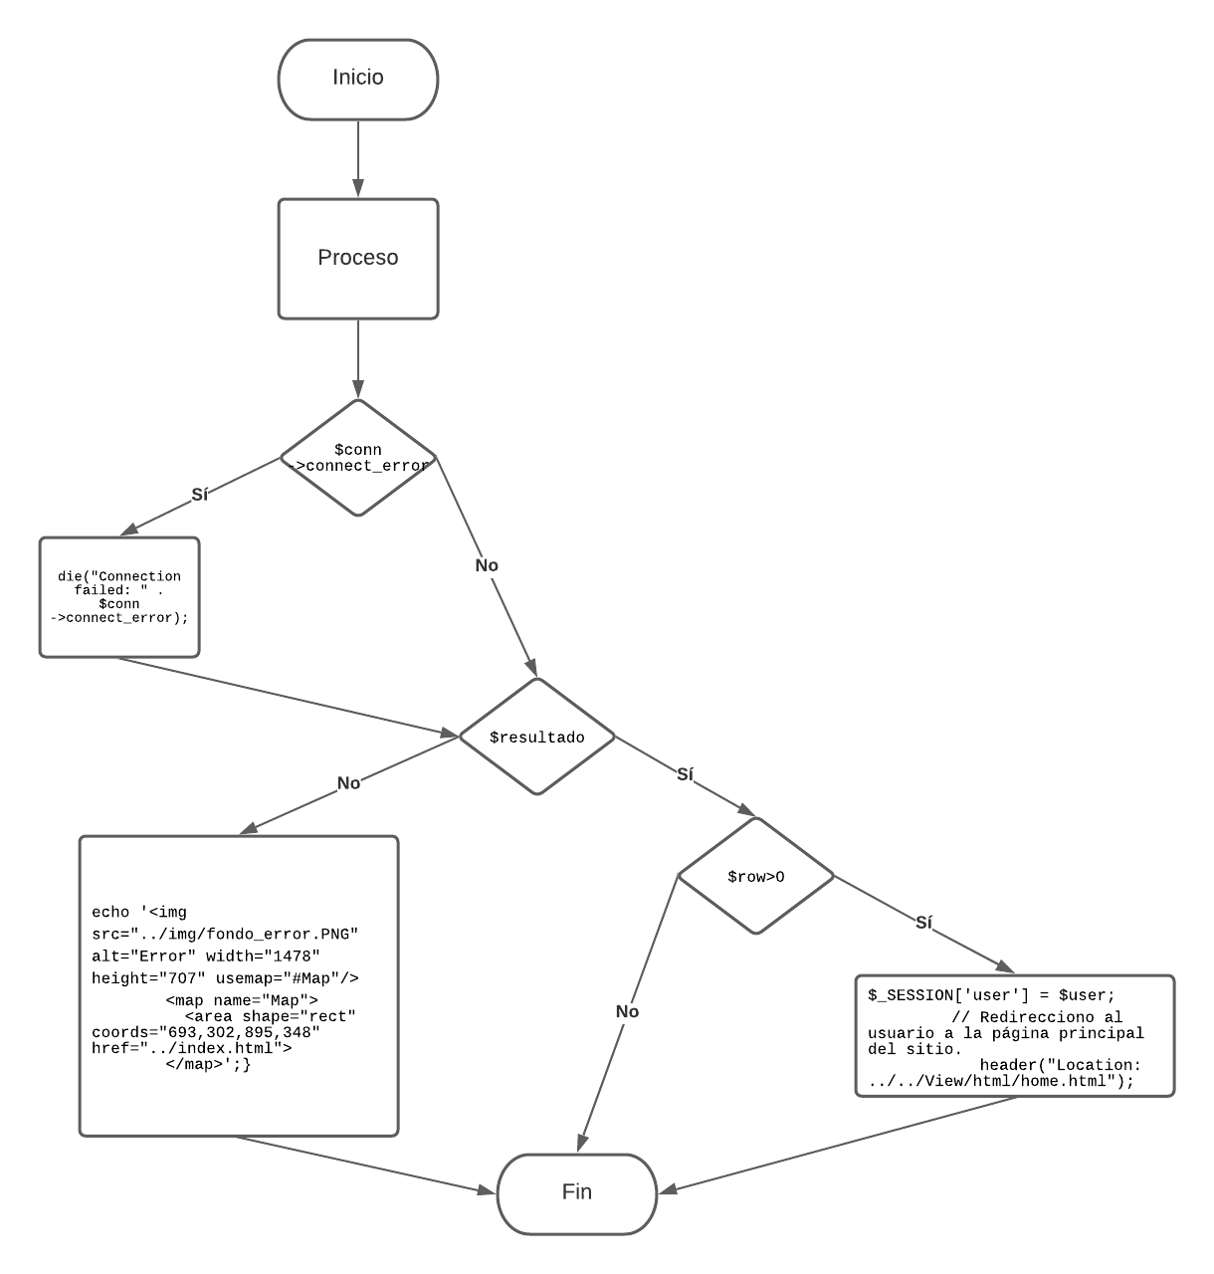

Grafo.

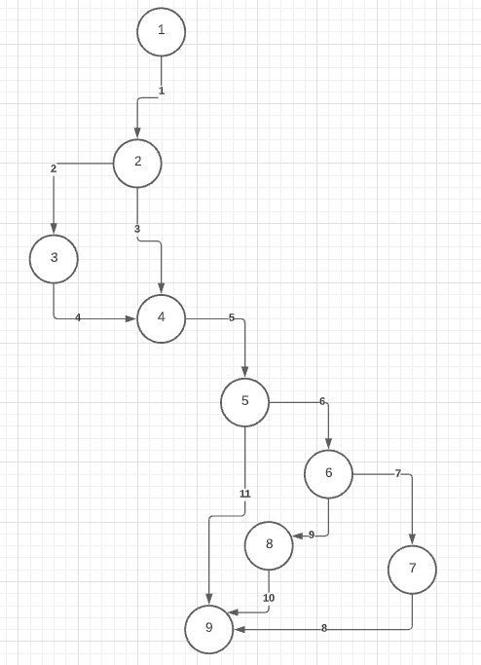

Complejidad:

Nodos= 9

Aristas= 11

V(G)= 11-9+2=4

Caminos.

A: 1,2,4,5,6,7,8.

B: 1,2,4,5,6,9,10.

C: 1,2,4,5,11.

D: 1,3,5,6,7,8.

E: 1,3,5,6,9,10.

F: 1,3,5,11.

| CAMINO | REPRESENTA | DECISIÓN |
| --- | --- | --- |
| A: 1,2,4,5,6,7,8. | Ingreso exitoso a la página de inicio | probar |
| B: 1,2,4,5,6,9,10. | Ingreso de usuario o contraseña equivocado | probar |
| C: 1,2,4,5,11. | No se encontró ni el usuario ni contraseña | probar |
| D: 1,3,5,6,7,8. | Representa a que no se conectó a la base de datos por tanto no se puede probar | excluir |
| E: 1,3,5,6,9,10. | Representa a que no se conectó a la base de datos por tanto no se puede probar | excluir |
| F: 1,3,5,11. | Representa a que no se conectó a la base de datos por tanto no se puede probar | excluir |

Definición de pruebas:

| Camino | Valores de entrada | | Resultado |
| --- | --- | --- | --- |
| usuario | contraseña |
| A | savargas4 | 123456asd | True.- Ingreso exitoso |
| B | savargas | 1236asd | Falso.- error al ingreso al sistema |
| C | steven | 36974as | Falso.- error al ingreso al sistema |